
Fernanda González
Samsung Electronics México
Tel. 5747 5100 ext. 5078
fer.gonzalez@samsung.com

Paulina Rocha
JeffreyGroup México
Tel. 5281-1121 ext. 111
procha@jeffreygroup.com

Samsung y Disney revelan 6 nuevos e 'Increíbles' AR Emojis

Los exclusivos AR emojis de Samsung Galaxy S9 y S9+ ofrecen 18 nuevos stickers de expresiones para el usuario

Ciudad de México, XX de junio de 2018.- Samsung Electronics y Disney se unieron recientemente para hacer que los mensajes sean más increíbles al dar vida a los personajes clásicos de Disney como AR Emojis. Ambas compañías anunciaron que, a los protagonistas de Mickey Mouse, Minnie Mouse y el Pato Donald (ya disponibles), se han unido los cinco miembros de la inolvidable familia de Pixar, Los Increíbles, y su amigo Frozone.

Los usuarios de Galaxy S9 y S9+ pueden personalizar sus mensajes con avatares de realidad aumentada del Sr. Increíble, Elasti-girl, Violet, Dash y Jack-Jack, así como de su compañero Frozone. Para hacer uso de estos nuevos personajes se descarga el paquete Incredibles AR Emojis desde Galaxy Apps Store, después, desde la cámara del smartphone en el modo AR Emoji, se agrega el paquete al tocar el icono de más (+) del lado derecho, seleccionando la opción Incredibles.
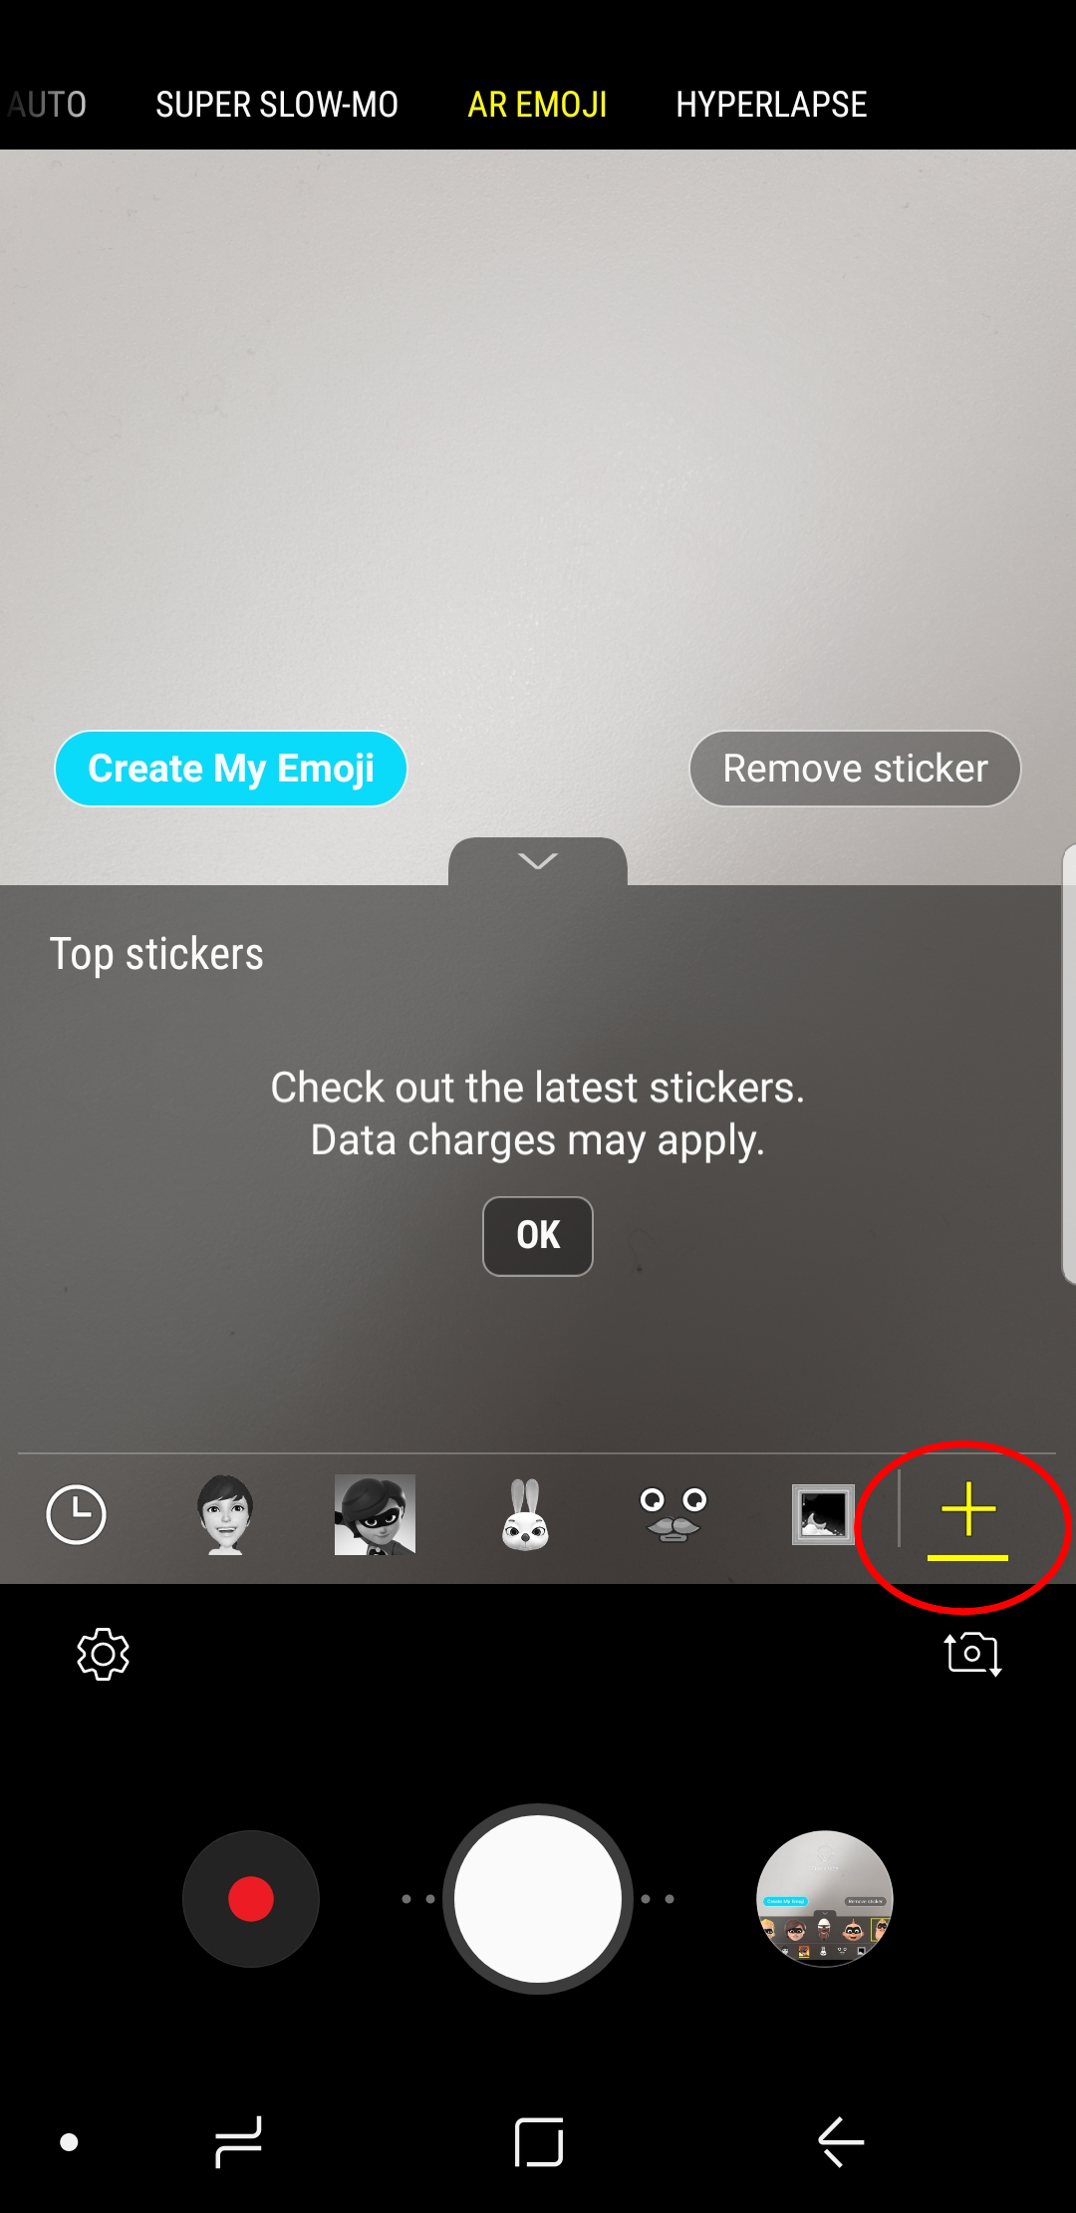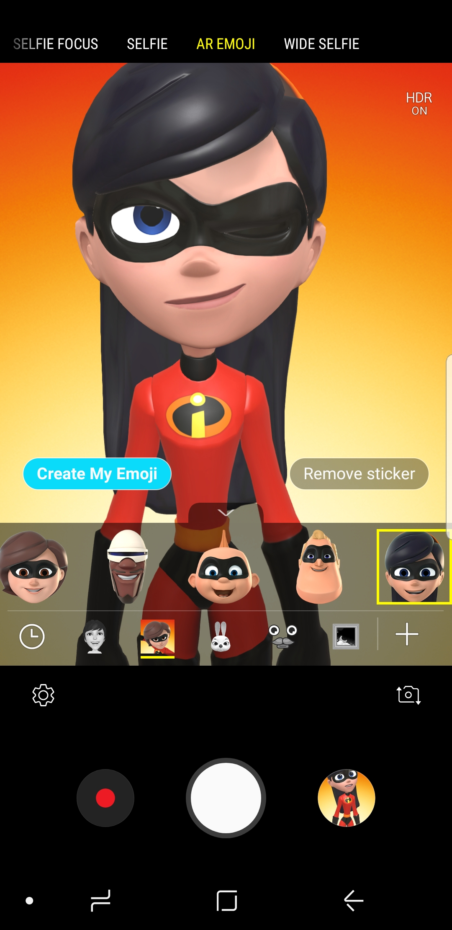
La colaboración de Samsung y Disney sirve como ejemplo de la capacidad de la función de AR Emoji para hacer que la comunicación entre amigos y familiares sea más personal y divertida.
Para obtener información sobre Samsung y este fantástico lanzamiento de AR Emoji de Disney, ver el siguiente video: https://www.youtube.com/watch?v=pKMaj9nZDLA
La función AR Emoji cuenta con 18 nuevos stickers
La aplicación de la “Cámara” de los teléfonos Samsung cuenta con una nueva actualización que puede descargase desde la sección “Mis aplicaciones” en la tienda Galaxy Apps. Entre otras funciones, se amplió la biblioteca de expresiones preestablecidas con 36 nuevos stickers para que los usuarios tengan más opciones de utilizar sus AR Emojis; que en los próximos meses podrían aumentar.

Una vez que los usuarios actualicen su aplicación “Cámara”, podrán acceder y compartir los nuevos AR Emoji stickers desde el teclado, o copiarlos y pegarlos desde su “Galería” hacia cualquiera que sea su plataforma favorita para enviar mensajes.
¿Cómo surgen los Emojis de Samsung?
Con el paso de los años, los recursos multimedia se han convertido en una herramienta fundamental de comunicación para los smartphones. Los emojis por ejemplo, agregan diversión a la conversación y son una forma entretenida de comunicarse. Pero en ocasiones, los emojis existentes no son suficientes. Les falta personalidad y todas las sonrisas son iguales. Por eso, Samsung buscó la manera de inyectar un sello distintivo y único a sus emojis.



El primer paso para la innovación de los emojis fue hacer uso de la realidad aumentada para generar un avatar con la tecnología de reconocimiento facial, de tal forma que, la cámara de Galaxy S9 y S9+ hace un render inicial en 3D, mediante un algoritmo de aprendizaje automático basado en datos. Posteriormente, la cámara analiza la imagen en 2D del usuario y extrae información de su base de datos de aprendizaje profundo para crear los rasgos faciales del usuario en el AR Emoji 3D final.

Para hacer que las expresiones únicas de las personas cobren vida, Samsung integró la tecnología Face Tracking, la cual rastrea más de 100 rasgos faciales y permite capturar emociones individuales en ese momento.

Además, la tecnología Blend Shape utilizada por Samsung, brinda un conjunto más amplio de emociones basadas en 75 expresiones faciales básicas, que surgen de la mezcla de varios rasgos. Esta tecnología ha permitido integrar nuevos emojis como los de Disney. Desde los laboratorios de Samsung se han realizado al menos 100 pruebas semanales para garantizar que los nuevos emojis y stickers incluyan suficientes datos para atraer a los usuarios, independientemente de sus gustos.

Una guía con instrucciones simples

VIDEO ADJUNTO

Sobre Samsung Electronics Co., Ltd.
Samsung inspira al mundo y diseña el futuro con ideas y tecnologías innovadoras. La compañía está redefiniendo el mundo de las TVs, smartphones, wearables, tabletas, electrodomésticos, sistemas de conexión y memoria, sistema LSI y soluciones LED. Para conocer las últimas noticias, por favor visite la Sala de Prensa de Samsung en http://news.samsung.com.

